Przygotował: Witold Kmieć

Dostawy

aplikacja do przydzielania towaru

pcland

2021

# Założenia programu

Za pomocą programu można obsłużyć zamówienie, które zostało przesłane na serwer przy użyciu programu „zamówienia”. Program ma za zadanie przydzielić wprowadzony(ręcznie lub za pomocą czytnika kodów kreskowych) kod produktu oraz przydzielić go do zamawiającego, który jako pierwszy złożył zamówienie.

Program przygotowany jest do pracy na systemach Microsoft Windows. Najstarsza dystrybucja systemu, na której aplikacja będzie poprawnie działać to Windows XP.

# Obsługa programu

Program został zaprojektowany za pomocą intuicyjnego GUI, które ma za zadanie maksymalnie uprościć i przyspieszyć proces obsługi zamówień.

## Logowanie.

Do zalogowania się trzeba wykorzystać poświadczenia(login, hasło) przekazane przez firmę PCLAND. W przypadku wprowadzenia niepoprawnych danych wyskoczy okienko z informacją o niepoprawnym logowaniu.

Ponadto wymagane jest wprowadzenie numeru dostawy. Pole to nie może zostać puste.

Dane można zatwierdzić klawiszem ***Enter*** na klawiaturze

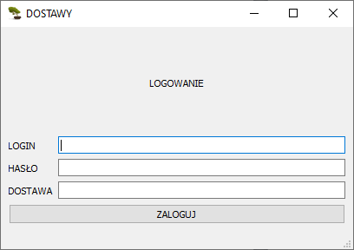

Rys. 1 Okno logowania

## Wprowadzanie produktów z dostawy

Po pomyślnym zalogowaniu można ręcznie lub za pomocą czytnika kodów kreskowych wprowadzić kod dostarczonego produktu. Klawisz ***Enter*** zatwierdza wprowadzone dane.

Jeśli na wprowadzony towar wpłynęło zamówienie w aplikacji „Zamówienia” to zostanie otwarte osobne okno. W przypadku, jeśli kodu towaru nie było w bazie zamawianych produktów wyskoczy okno ze stosowną informacją. Po każdym zatwierdzeniu podanych danych okno jest czyszczone.

Kliknięcie przycisku „zakończ”– generuje plik o nazwie DOSTAWA_aaaa_YYYY-MM-DD.xlsx w folderze *dostawa/*. Jest on zapisany jako arkusz programu Microsoft Excel.

aaaa –numer dostawy

YYYY – rok

MM – miesiąc

DD – dzień

Jeśli zostanie zakończona dostawa bez wprowadzonych produktów plik potwierdzający zamknięcie dostawy **także zostanie wygenerowany**.

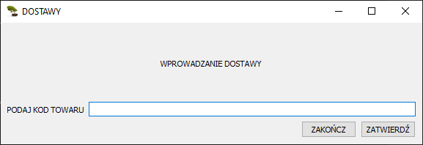

Rys. 2 Wprowadzanie produktów dostawy

## Przypisywanie wprowadzonego produktu do zamawiającego

Po zatwierdzeniu formularza wyskakuje okno z przypisaniem produktu. W tabelce znajduje się wprowadzony kod produktu, data zamówienia towaru, nazwa zamawiającego oraz jego notatka do produktu.

W przypadku, w którym produkt **nie ma** zostać przypisany do danego sprzedającego należy nacisnąć przycisk „usuń”. Bieżące okno zostanie zamknięte bez wprowadzania zmian.

Naciśnięcie przycisku zatwierdź przypisuje produkt do zamawiającego. Jest on domyślnie aktywny po otwarciu okna(przycisk **spacja**). Po tej czynności okno to jest zamykane i od razu można przejść do wprowadzenia następnego produktu.

Przycisk „koniec” generuje plik DOSTAWA identycznie jak to ma miejsce przy kończeniu pracy z głównego okna oraz zamyka całą aplikację **nie przypisując** produktu do zamawiającego.

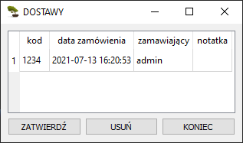

Rys. 3 Przypisywanie produktu do zamawiającego

# Wykorzystane oprogramowanie

s3-eu-west-1.amazonaws.com/qt-files/logos/Qt-lo...Do stworzenia interfejsu graficznego wykorzystano bibliotekę QT5 na licencji GPL.

# Spis treści

Założenia programu 1

Obsługa programu 1

1. Logowanie. 1

2. Wprowadzanie produktów z dostawy 1

3. Przypisywanie wprowadzonego produktu do zamawiającego 2

Wykorzystane oprogramowanie 3

Spis treści 3